Kremnické Laso 2022
16. ročník celoslovenskej súťažnej prehliadky
detských a mládežníckych hudobných skupín a spevákov sólistov

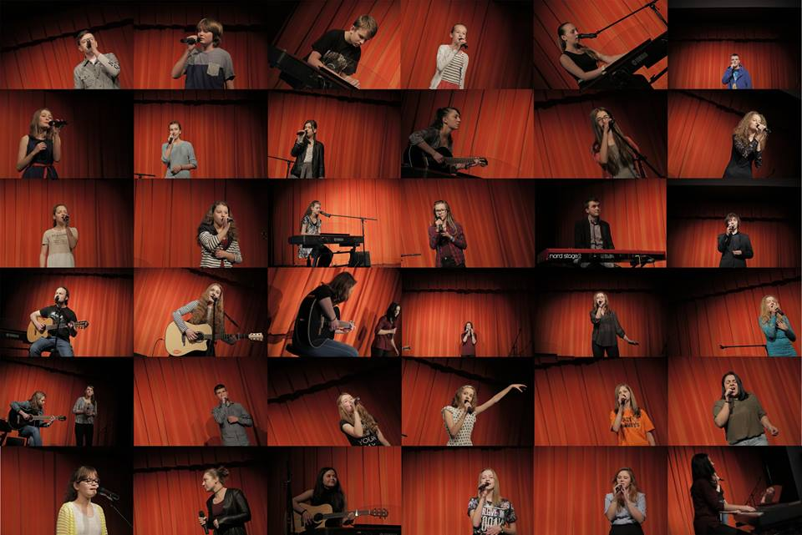

Termín konania: 16. máj 2022
Miesto konania: Mestské kultúrne stredisko Kremnica, Križkova 391/6
Organizátori: ZUŠ J. L. Bellu Kremnica a OZ Bašta Musica Kremnica
Spolupráca a partneri súťaže: Mesto Kremnica, Nadácia Tubapack, Total Music Zvolen,
Krempek – Kremnická pekáreň, Reštaurácia Silvanus

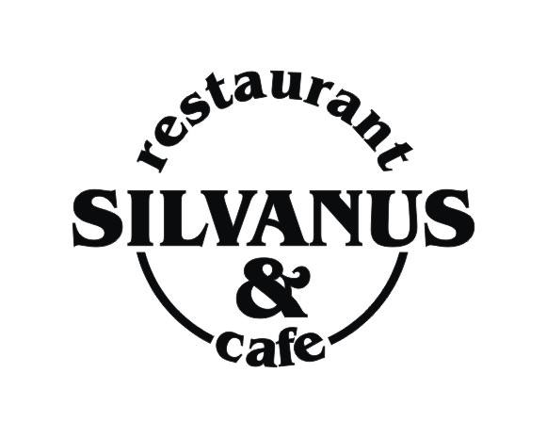

Milí kolegovia hudobníci!

Po dvojročnej, nútenej pauze, sa opäť začíname tešiť na Vás, našich hostí, súťažiacich nášho a Vášho Kremnického lasa, ktoré pre Vás pripravujeme už 16. krát.
Kremnické laso je súťažou pre spevákov sólistov a hudobné skupiny interpretujúce široké spektrum moderných hudobných žánrov.
Veríme, že do Kremnice opäť zavítajú mnohí súťažiaci, ktorým môže naša súťaž priniesť aj honorované hrania na podujatiach v roku 2022 a 2023 v Kremnici, Žiari nad Hronom, či v Handlovej. Okrem toho pripravíme vďaka Nadácií Tubapack v spolupráci s firmou Total Music zo Zvolena opäť hodnotné hudobné ceny pre víťazov jednotlivých kategórií.
Všetky potrebné informácie nájdete nižšie, v Súťažnom poriadku. V prílohe Vám posielame aj Prihlášky (oddelené pre kategórie skupín a sólistov).
Už dnes sa tešíme na stretnutie s Vami a na príjemné chvíle strávené s priateľmi z celého Slovenska v našej krásnej Kremnici.
S úctou

Marián Vojtko DiS. art.
zodpovedný za organizáciu súťaže

Súťažný poriadok

Vekové a žánrové kategórie

SPEVÁCI SÓLISTI

A1 / sólo speváci 12 - 15 roční (ročníky 2010 - 2007)
A2 / sólo speváci 16 - 19 roční (ročníky 2006 - 2003)

- podmienkou je kvalitný podklad na riadne označenom CD, resp. USB kľúči (formát MP3), prípustný je aj vlastný živý sprievod žiaka, resp. sprievod pedagóga, alebo iného hudobníka,
- rozsah repertoáru je jedna súťažná pieseň (max. 5 minút),
- kategória dvojíc otvorená nebude

HUDOBNÉ SKUPINY

B1 / hudobné skupiny do 15 rokov
B2 / hudobné skupiny do 20 rokov

- podmienkou je živé vystúpenie hudobnej skupiny, bez použitia playbacku, resp. half playbacku,
- rozsah repertoáru sú dve súťažné piesne + jedna pre nazvučenie (max. 12 minút),
- v prípade, že sa do kategórie B1 prihlási, tak ako v minulosti, viacero hudobných skupín s vekovým priemerom do 11 rokov, bude otvorená aj kategória B0 do 11 rokov.

Iné ustanovenia

- Vysielajúca organizácia môže prihlásiť do každej kategórie maximálne troch súťažiacich spevákov sólistov a dve hudobné skupiny.

- Zaradenie do vekových kategórií je podľa vekového priemeru členov hudobných skupín, resp. u spevákov sólistov podľa veku speváka, ktorý nesmie danú vekovú hranicu prekročiť v roku 2022.

- V súťaži budú okrem vyhodnotenia a ocenenia prvých troch miest v každej kategórií udelené aj zvláštne ceny celej súťaže: za najlepší vokálny výkon, za najlepší inštrumentálny výkon, za najlepší autorský počin a Laureát Kremnického Lasa 2022. Do autorskej súťaže sa treba prihlásiť vopred a k Prihláške priložiť aj texty autorských piesní.

Poplatky

- Účastnícky poplatok je stanovený na 7,- € za každého súťažiaceho. Súťažiaci, ktorí sa zúčastnia súťaže vo viacerých kategóriách (sólo, hudobná skupina), platia účastnícky poplatok iba raz. Učitelia, sprievod a pozorovatelia účastnícky poplatok neplatia. V cene poplatku sú zahrnuté náklady na občerstvenie pre súťažiacich a technické zabezpečenie súťaže.

- Organizátor môže zabezpečiť obedy v rozsahu informácií z Prihlášky v Jedálni ZŠ Pavla Križku v Kremnici (100 m od miesta konania súťaže). Stravná jednotka je v cene 3 €/osoba.

- Organizátor môže zabezpečiť ubytovanie v rozsahu informácií z Prihlášky, v budove ZUŠ J. L. Bellu (nutné vlastné spacáky a prezuvky). Organizátor môže poskytnúť obmedzený počet matracov a nafukovacích postelí. Poplatok za ubytovanie je 1 €/osoba/noc.

Termíny

- Prihlášky je nutné zaslať mailom na marovoj@gmail.com (preferujeme), alebo na adresu ZUŠ J. L. Bellu, Angyalova 419/35, 967 01 Kremnica, najneskôr do 29.04.2022!!!

- Všetky poplatky (účastnícky poplatok, strava, ubytovanie) uhradí vysielajúca organizácia, alebo účastník vopred, najneskôr do 29.04.2022!!!, prevodom na účet organizátora (OZ Bašta Musica) vedený v Slovenskej sporiteľni pod číslom IBAN: SK36 0900 0000 0051 8876 3028,
s povinnými informáciami v poznámke pre prijímateľa:
„KL 2022, názov skupiny alebo meno súťažiaceho, vysielajúca organizácia“

- Cestovné organizátor neprepláca a je v plnej miere v réžií vysielajúcej organizácie, alebo účastníka.

Predbežný časový harmonogram súťaže

- prezentácia od 07:30 (násloedne počas celého dňa)
- začiatok súťaží 09:00
- vyhlásenie výsledkov mladších kategórií cca. 14:00
- ukončenie súťaží cca. 18:00

Presný časový harmonogram súťaže a záverečné pokyny Vám budú zaslané po zbere prihlášok a poplatkov (v týždni od 02.05. do 06.05.2022).

Kontaktné informácie

ZUŠ J. L. Bellu, Angyalova 419/35, 967 01 Kremnica

https://zuskremnica.edupage.org/
https://www.facebook.com/zuskremnica/
https://www.facebook.com/groups/kremnickelaso/

Marián Vojtko DiS. art., zodpovedný za organizáciu súťaže
+421 911 770 898, marovoj@gmail.com

Číslo IBAN účtu pre úhradu poplatkov:
SK36 0900 0000 0051 8876 3028

